DAFTAR ISI
DAFTAR ISI 1
DAFTAR GAMBAR 1
BAB – 1 3
1.1 Overview Naval Operation Tactical Command (NOTC) 3
1.1.1 Deskripsi Sistem 4
1.1.2 Kemampuan Sistem 4
1.2 Console Instruktur 5
1.2.1 Kelengkapan 6
1.2.2 Spesifikasi 6
1.3 Console Wasit dan Pengendali – WASDAL 11
1.3.1 Kelengkapan 11
1.3.2 Spesifikasi 12
1.4. Console Operator 18
1.4.1. Kelengkapan 18
1.4.2. Spesifikasi 19
1.5. Meja Plotter Digital 24
1.5.1. Kelengkapan 24
1.5.2. Spesifikasi 24

DAFTAR GAMBAR
Gambar 1. Console NOTC untuk Wasdal, Operator, Instruktur dan Meja Plotting 3
Gambar 2. Console Instruktur NOTC 5
Gambar 3. LCD Tactical dan Tote Display - Instruktur 6
Gambar 4. Communication Display – Instruktur 6
Gambar 5. Workstation - Instruktur 7
Gambar 6. Communication PC - Instruktur 7
Gambar 7. Tracking Ball – Instruktur 8
Gambar 8. Keyboard – Instruktur 8
Gambar 9. Headset dan Microphone – Instruktur 9
Gambar 10. Speaker – Instruktur 9
Gambar 11. UPS – Instruktur 10
Gambar 12. Console Wasdal NOTC 11
Gambar 13. Monitor 20 inch – Wasdal 12
Gambar 14. Monitor 46 inch – Wasdal 12
Gambar 15. Monitor 8 inch – Wasdal 13
Gambar 16. Workstation – Wasdal 13
Gambar 17. Communication Workstation – Wasdal 14
Gambar 18. Tracking Ball – Wasdal 14
Gambar 19. Keyboard – Wasdal 15
Gambar 20. Headset dan Microphone – Wasdal 15
Gambar 21. Wifi Acces – Wasdal 16
Gambar 22. Hub 8 Port – Wasdal 16
Gambar 23. UPS - Wasdal 17
Gambar 24. Console Operator 18
Gambar 25. LCD Tactical dan Tote Display - Operator 19
Gambar 26. Communication Display – Operator 19
Gambar 27. Workstation - Operator 20
Gambar 28. Communication PC - Operator 20
Gambar 29. Tracking Ball – Operator 21
Gambar 30. Keyboard – Operator 21
Gambar 31. Headset dan Microphone – Operator 22
Gambar 32. Speaker – Operator 22
Gambar 33. UPS – Operator 23
Gambar 34. Meja Plotter Digital 24
Gambar 35. LCD Monitor 24
Gambar 36. Tracking Ball – Digital Plotter 25
Gambar 37. UPS – Digital Plotter 25

BAB – 1
CATALOG HARDWARE

Naval Operation Tactical Command (NOTC)
Naval Operation Tactical Command (NOTC) merupakan perangkat sistem yang digunakan untuk melakukan pelatihan dengan situasi dinamis dalam operasi laut. Dalam pelatihan simulasi NOTC, terdapat beberapa pemain yang bertindak sebagai pengawas dan pengendali (wasdal), instruktur dan operator.
Seorang instruktur berperan dalam perencanaan dan pembuatan scenario latihan serta mempengaruhi pelaksanaan latihan yang telah diskenario-kan. Saat latihan berlangsung, pengawas dan pengendali (wasdal) akan mengamati jalannya pelatihan NOTC, operator dapat meningkatkan kemampuan taktis dan memahami situasi pelaksanaan operasi amphibi.
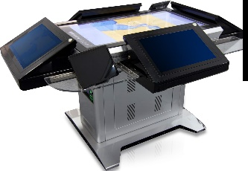 | 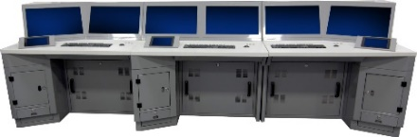
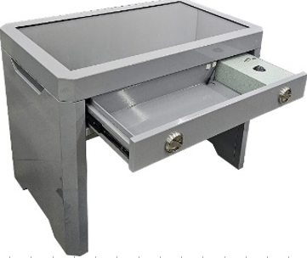 | 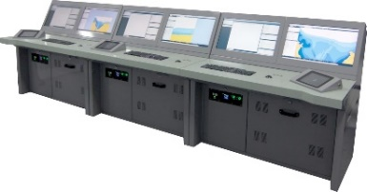
Gambar 1. Console NOTC untuk Wasdal, Instruktur, Meja Plotting dan Operator

    - Deskripsi Sistem
Perangkat NOTC mempu membuat, menjalankan dan mengulang skenario untuk operasi laut. Beberapa platform dapat ditampilkan untuk mendukung pelatihan. Berikut ini adalah fitur yang dimilki oleh NOTC yaitu:
- Membuat, menjalankan dan mengulang skenario
- Menampilkan platform (Kapal Surface, Tank)
- Tampilan 2D untuk melakukan Tindakan taktis
- Tampilan 3D untuk menggantikan pelatihan yang sedang berlangsung
- Membuat penimbul situasi saat pelatihan yang sedang berlangsung
- Membuat penimbul situasi saat pelatihan berlangsung
- Formasi dan berbagai model pergerakan lainnya
- Personil dan pergerakkannya
- Kontak senjata
- Voip Communication
- Simulasi EMCON
- Simulasi untuk embarkasi
- Simulasi untuk peluncuran senjata
- Simulasi untuk perhitungan kerusakan
- Evaluasi latihan
    - Kemampuan Sistem
Perangkat lunak NOTC mensimulasikan semua hal berikut:
- Warship dan Submarine
- Amphibious Vehicles
- Landing craft, lifeboat dan hovercraft
- Aircraft dan Helikopter
- Fighter
Skenario yang telah dibuat oleh instruktur digunakan untuk simulasi pelatihan. Setiap operator menjalankan skenario latihan sesuai dengan pembagian tugas yang diberikan oleh instruktur. Saat pelatihan berlangsung, Instruktur dapat memberikan perintah terkait dengan perubahan skenario. Instruktur dapat merekam jalannya pelatihan yang dapat digunakan untuk evaluasi kemampuan operator. Setelah pelatihan berakhir, Skenario dapat disimpan dan dimainkan Kembali untuk pelatihan berikutnya.
Console NOTC terdiri dari:
- Console NOTC untuk Instruktur
- Console NOTC untuk Wasit dan Pengendali
- Console NOTC untuk Operator

Console Instruktur
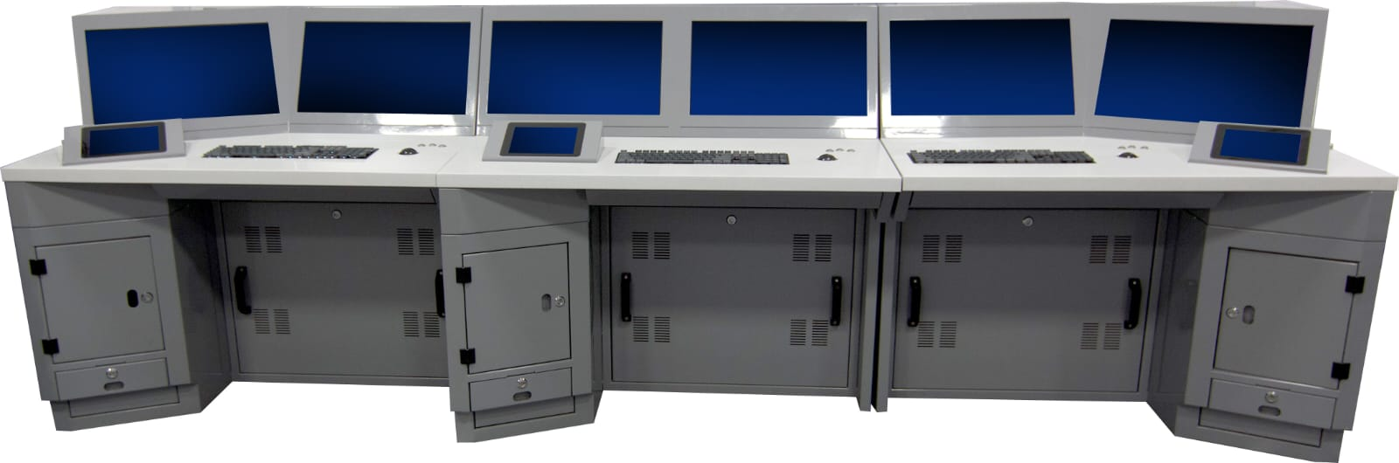
Gambar 2. Console Instruktur NOTC

Kelengkapan
- 2 LCD Monitor Wide Screen sebagai tactical dan tote display
- 1 Communication Display
- 1 Workstation Instruktur
- 1 Communication PC
- 1 Tracking Ball
- 1 Keyboard
- 1 Headset dan Microphone
- 1 Speaker Console
- 1 UPS (Uninterupted Power Supply) 1500 VA

Spesifikasi
- LCD Monitor
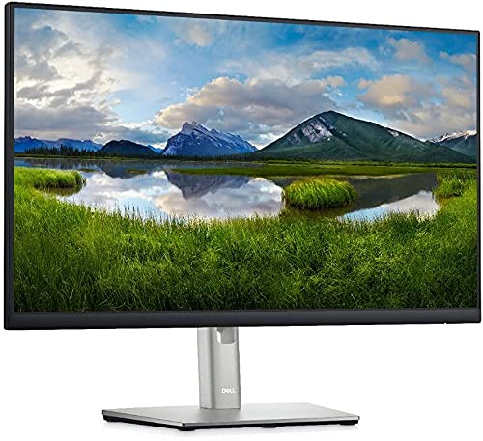
Gambar 3. LCD Tactical dan Tote Display - Instruktur
LCD Monitor berukuran 21.5inchwide screen sebagai Tactical dan Tote Display dengan spesifikasi sebagai berikut:
- Screen Size 21.5”
- Resolution 1920 x 1080 at 60 Hz
- Viewing Angle 178°(H)/178°(V)
- Display Colors 16.7 million
- Brightness 250 cd/m2
- Communication Display
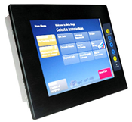
Gambar 4. Communication Display – Instruktur
Monitor 8inc untuk Communication Display dengan spesifikasi sebagai berikut:
- Touch Screen 8 inch
- Contrast Ratio 700: 1
- Resolution 1280 x 1080
- Panel type: TFT
- Workstation Instruktur
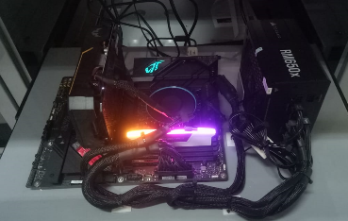
Gambar 5. Workstation - Instruktur
Workstation Instruktur dengan spesifikasi sebagai berikut:
  - Intel Core 13th Gen Intel ® Core ™ i7 – 13700 2.10 GHz
  - Memory DDRs 16 GB
  - Storage 500 GB
  - VGA Card 4 GB GDDR6
  - Power Supply Corsair RM650X
- Communication PC
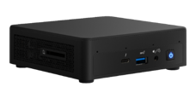
Gambar 6. Communication PC - Instruktur
Communication PC dengan spesifikasi sebagai berikut:
  - CPU Type Intel Core i3
  - Memory Type DDR4-3200 1.2V SO-DIMM
  - Max Memory 64 GB
  - Memory Slot 2
  - Storage 500 GB

- Tracking Ball
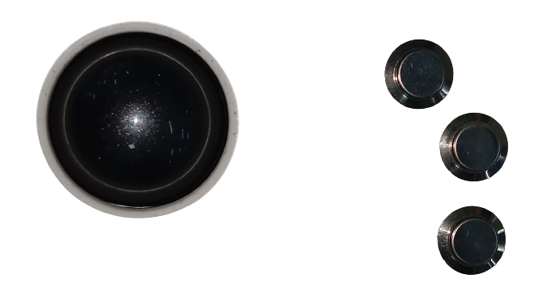
Gambar 7. Tracking Ball – Instruktur
Tacking Ball dengan spesifikasi sebagai berikut:
- Movement Detection: Optical
- Connectivity Wired
- Form Factor External
- Interface PS/2, USB

- Keyboard
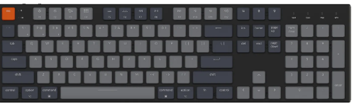
Gambar 8. Keyboard – Instruktur
Keyboard dengan spesifikasi sebagai berikut:
- Type Mechanical Keyboard
- Interface USB 2.0
- Dual Color LEDs
- Keycap Material ABS

- Headset dan Microphone
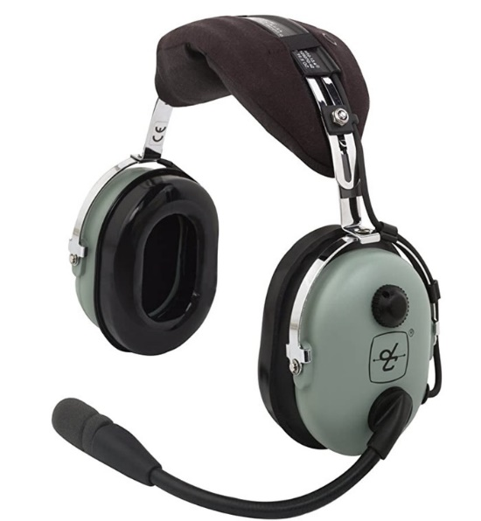
Gambar 9. Headset dan Microphone – Instruktur
Headset dan Microphone dengan spesifikasi sebagai berikut:
1. Cable Length Up to 160cm/6ft
- Aviation Connector
- Sound Pressure Level 112 dB
- Microphone Sensitivity: -38dBV/Pa
- Microphone Impedance: ~2kΩ
- Speaker Console
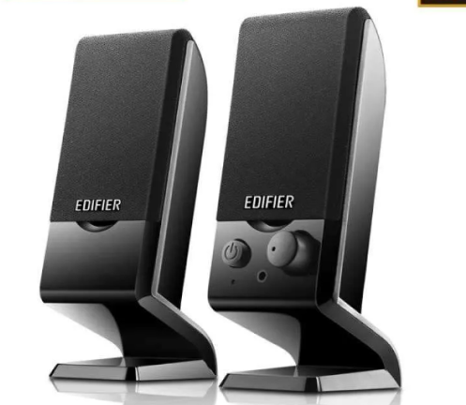
Gambar 10. Speaker – Instruktur
Speaker dengan spesifikasi sebagai berikut:
  - Power: RMS 0.6W x 2
  - Sensitivity: 250mV ±50mV
  - Channel Output 2.0
  - Dimension: 6.8 x 16.6 x 9.4 cm
- UPS 1000VA
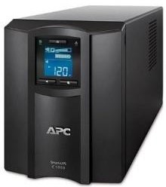
Gambar 11. UPS – Instruktur
UPS 1000VA dengan spesifikasi sebagai berikut:
- 1300 Watts / 1000 VA
- Input 230V, Output 230V
- Waveform Type: Sine wave
- Input Frequency 50/60 Hz +/- 3 Hz Auto-sensing

Console Wasit dan Pengendali – WASDAL
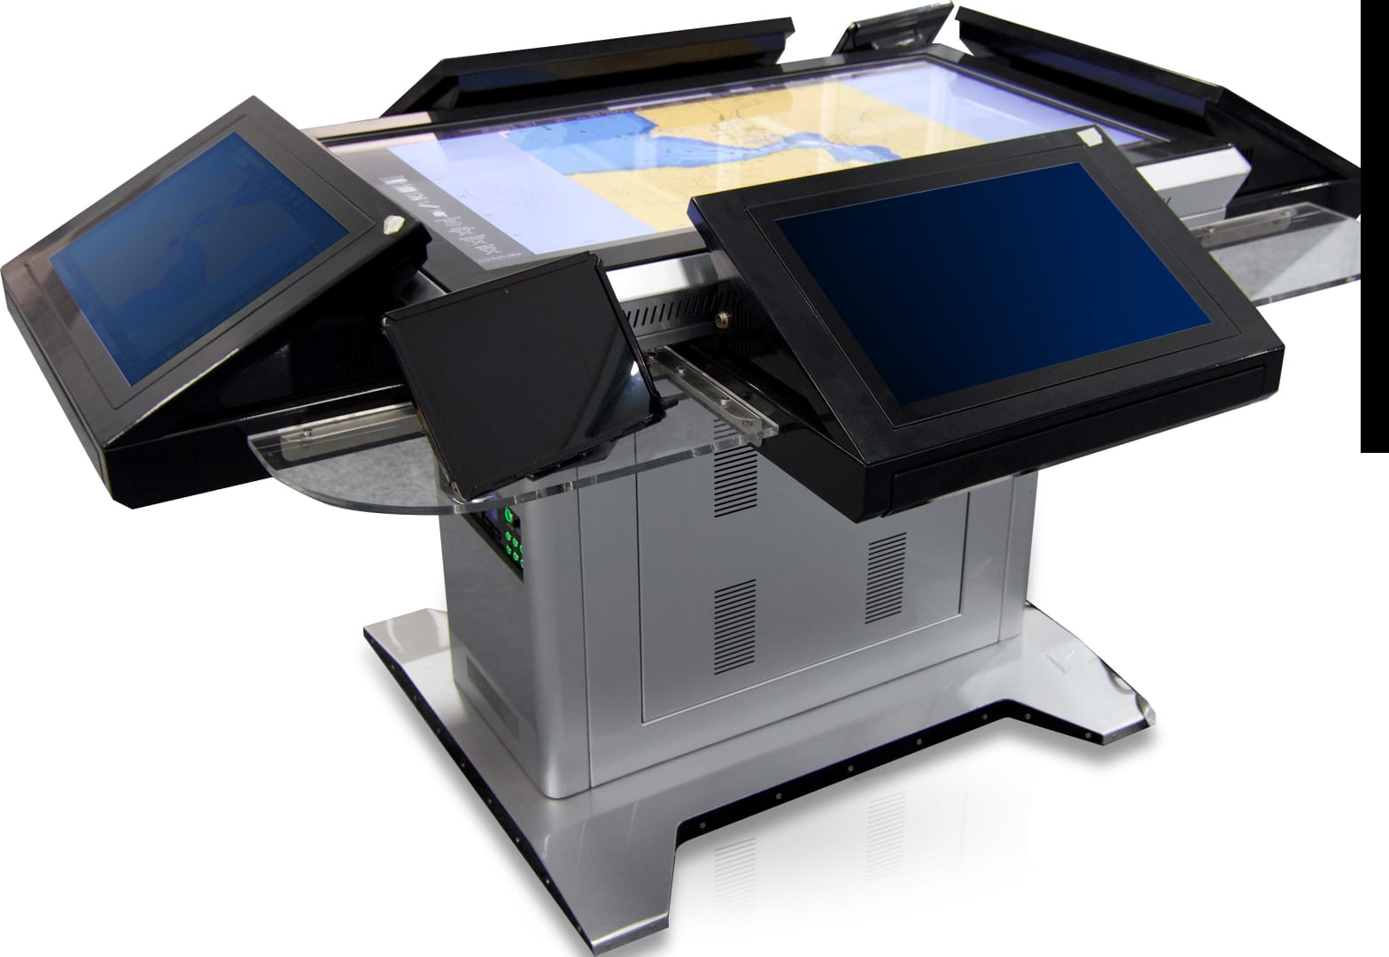
Gambar 12. Console Wasdal NOTC

Kelengkapan
- 4 monitor 19 inch sebagai touchscreen panel
- 1 monitor 43 inch sebagai tactical touchscreen display
- 2 monitor 10.1 inch sebagai communication display
- 1 Workstation Wasdal
- 1 Communication Workstation
- 1 Tracking Ball
- 4 Keyboard
- 4 Headset
- 1 Wifi Acces Point
- 2 Hub 8 Port
- 1 UPS (Uninterupted Power Supply) 2000VA

Spesifikasi
        - Monitor 19 inch
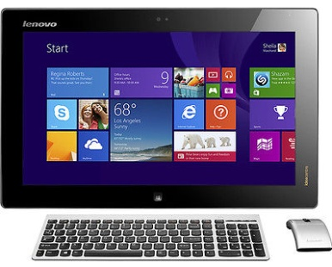
Gambar 13. Monitor 19 inch – Wasdal
Monitor 19inch sebagai touchscreen panel memilki spesifikasi sebagai berikut:
1. Graphics Chip Intel
    - Intel HD Graphics 4400
4. Portable Design
  - Hard Drive Capacity 500 Gb
b. Monitor 43 inch
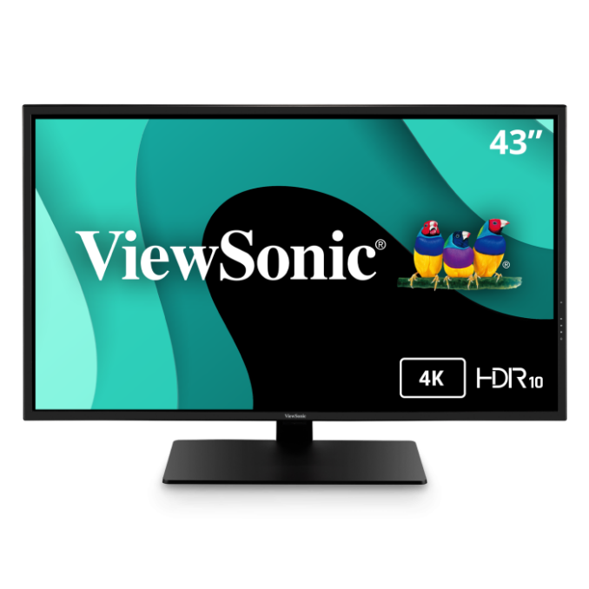
Gambar 14. Monitor 43 inch – Wasdal
Monitor 43inch sebagai tactical touchscreen display memilki spesifikasi sebagai berikut:
- Display 43 Inch
- Native Resolution: 4K 3840 x 2160 at 60 Hz
- Contrast Ratio: 16:9
- Brightness (maximum): 350 cd/m²
- Power: 90W
        - Monitor 10.1 inch
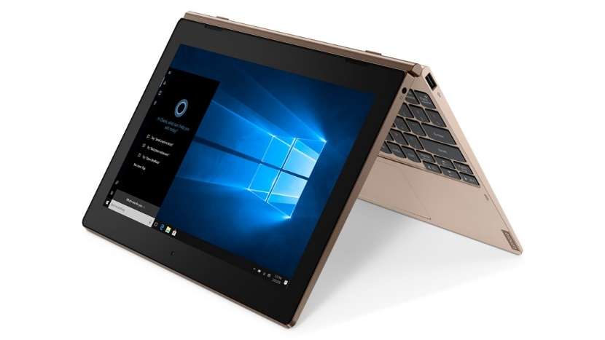
Gambar 15. Monitor 10.1 inch – Wasdal
Monitor 8inch sebagai Communication display memilki spesifikasi sebagai berikut:
- Display 10.1-inch diagonal multi-touch IPS wide viewing angle display
- Processor 1.8Ghz
        - Workstation Wasdal

Gambar 16. Workstation – Wasdal
Workstation dengan spesifikasi sebagai berikut:
- Intel Core 13th Gen Intel ® Core ™ i7 – 13700 2.10 GHz
- Memory DDRs 16 GB
- Storage 500 GB
- VGA Card 4 GB GDDR6
- Power Supply Corsair RM650X

        - Communication Workstation
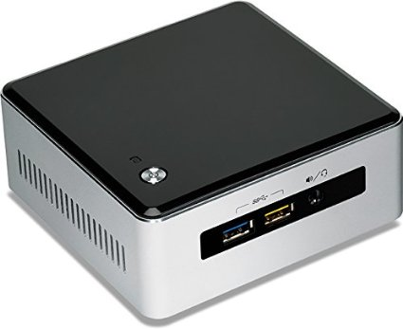
Gambar 17. Communication Workstation – Wasdal
Communication Workstation dengan spesifikasi sebagai berikut:
- Intel® Core™ i7-5557U processor
- Intel® Iris™ graphics 6100
- Mini HDMI 1.4a
- Two DDR3L SO-DIMM sockets (up to 16 GB)
        - Tracking Ball

Gambar 18. Tracking Ball – Wasdal
Tacking Ball dengan spesifikasi sebagai berikut:
- Movement Detection: Optical
- Connectivity Wired
- Form Factor External
- Interface PS/2, USB

        - Keyboard

Gambar 19. Keyboard – Wasdal
Keyboard dengan spesifikasi sebagai berikut:
- Type Mechanical Keyboard
- Interface USB 2.0
- Dual Color LEDs
- Keycap Material ABS
        - Headset dan Microphone

Gambar 20. Headset dan Microphone – Wasdal
Headset dan Microphone dengan spesifikasi sebagai berikut:
1. Cable Length Up to 160cm/6ft
- Aviation Connector
- Sound Pressure Level 112 dB
- Microphone Sensitivity: -38dBV/Pa
- Microphone Impedance: ~2kΩ

i. Wifi Acces Point
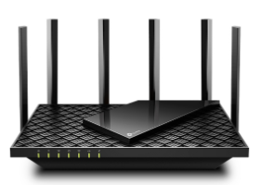
Gambar 21. Wifi Acces – Wasdal
Wifi Acces memilki spesifikasi sebagai berikut:
    - 5400Mbps High Power Wireless Acces Point
    - Processor 1.5GHz Triple-Core CPU
    - Power 12V/2.5A
- Hub 8 Port
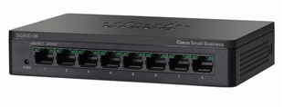
Gambar 22. Hub 8 Port – Wasdal
Hub 8 Port memilki spesifikasi sebagai berikut:
1. Switching capacity 16 Gbps
- Forwarding capacity 11.9 mpps
- Class of service 802.1p priority based
- Jumbo Frame 9216 bytes

- UPS 1000VA

Gambar 23. UPS - Wasdal
UPS 1000VA dengan spesifikasi sebagai berikut:
  - 1300 Watts / 1000 VA
  - Input 230V, Output 230V
  - Waveform Type: Sine wave
  - Input Frequency 50/60 Hz +/- 3 Hz Auto-sensing

1.4. Console Operator
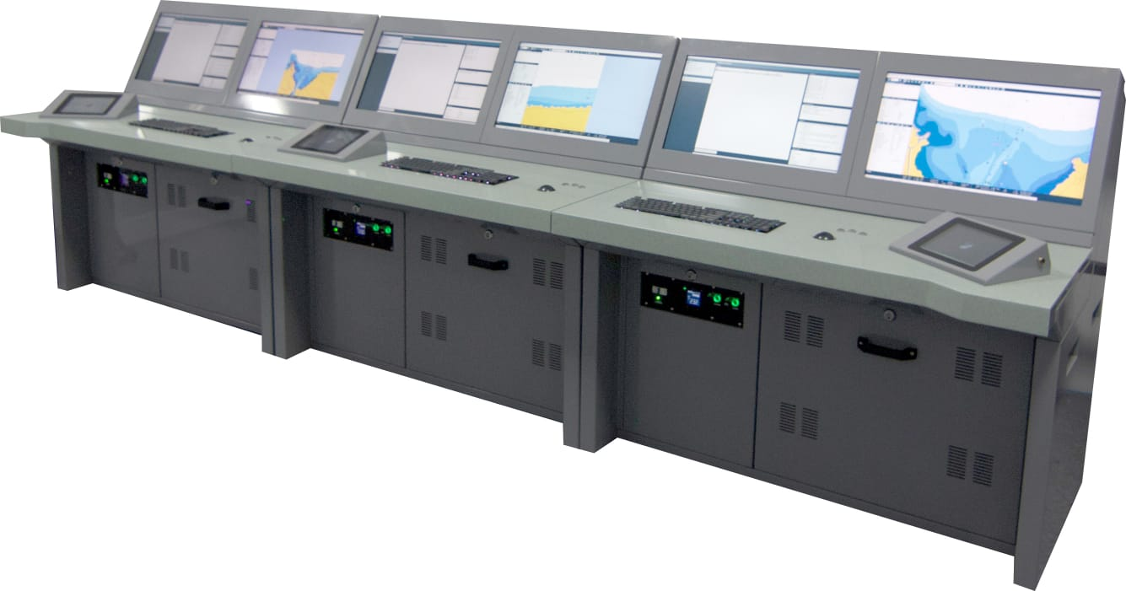
Gambar 24. Console Operator

Kelengkapan
        - 2 LCD Monitor wide screen diatas dan bawah sebagai tactical display
        - 1 Communication Display
        - 1 Workstation Operator
        - 1 Communication PC
        - 1 Tracking Ball
        - 1 Keyboard
        - 1 Headset dan Microphone
        - 1 Speaker
        - 1 UPS (Uninterupted Power Supply) 1000VA

Spesifikasi
        - LCD Monitor

Gambar 25. LCD Tactical dan Tote Display - Operator
LCD Monitor berukuran 24 inch wide screen sebagai Tactical dan Tote Display dengan spesifikasi sebagai berikut:
- Screen Size 24”
- Resolution 1920 x 1080
- Viewing Angle 178°(H)/178°(V)
- Display Colors 16.7 million
- Brightness 250 cd/m2
        - Communication Display

Gambar 26. Communication Display – Operator
Monitor 8inch untuk Communication Display dengan spesifikasi sebagai berikut:
- Touch Screen 8 inch
- Contrast Ratio 700: 1
- Resolution 1280 x 1080
- Panel type: TFT
        - Workstation Operator

Gambar 27. Workstation - Operator
Workstation Instruktur dengan spesifikasi sebagai berikut:
    - Intel Core 13th Gen Intel ® Core ™ i7 – 13700 2.10 GHz
    - Memory DDRs 16 GB
    - Storage 500 GB
    - VGA Card 4 GB GDDR6
    - Power Supply Corsair RM650X
        - Communication PC

Gambar 28. Communication PC - Operator
Communication PC dengan spesifikasi sebagai berikut:
1. CPU Type Intel Core i3
- Memory Type DDR4-3200 1.2V SO-DIMM
- Max Memory 64 GB
- Memory Slot 2
- Storage 500 GB

        - Tracking Ball

Gambar 29. Tracking Ball – Operator
Tacking Ball dengan spesifikasi sebagai berikut:
    - Movement Detection: Optical
    - Connectivity Wired
    - Form Factor External
    - Interface PS/2, USB
- Keyboard

Gambar 30. Keyboard – Operator
Keyboard dengan spesifikasi sebagai berikut:
- Type Mechanical Keyboard
- Interface USB 2.0
- Dual Color LEDs
- Keycap Material ABS

- Headset dan Microphone

Gambar 31. Headset dan Microphone – Operator
Headset dan Microphone dengan spesifikasi sebagai berikut:
1. Cable Length Up to 160cm/6ft
- Aviation Connector
- Sound Pressure Level 112 dB
- Microphone Sensitivity: -38dBV/Pa
- Microphone Impedance: ~2kΩ
- Speaker

Gambar 32. Speaker – Operator
Speaker dengan spesifikasi sebagai berikut:
- Power: RMS 0.6W x 2
- Sensitivity: 250mV ±50mV
- Channel Output 2.0
- Dimension: 6.8 x 16.6 x 9.4 cm
- UPS 1000VA

Gambar 33. UPS – Operator
UPS 1000VA dengan spesifikasi sebagai berikut:
- 1300 Watts / 1000 VA
- Input 230V, Output 230V
- Waveform Type: Sine wave
- Input Frequency 50/60 Hz +/- 3 Hz Auto-sensing

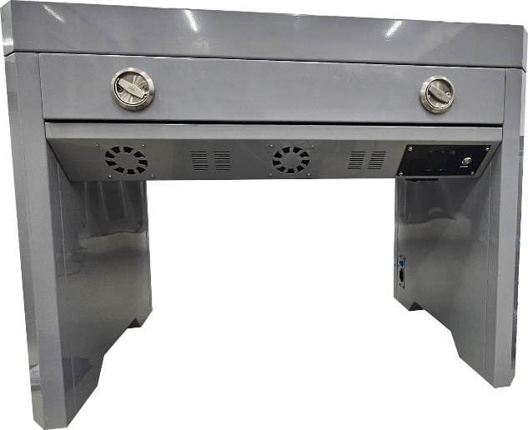
1.5. Meja Plotter Digital
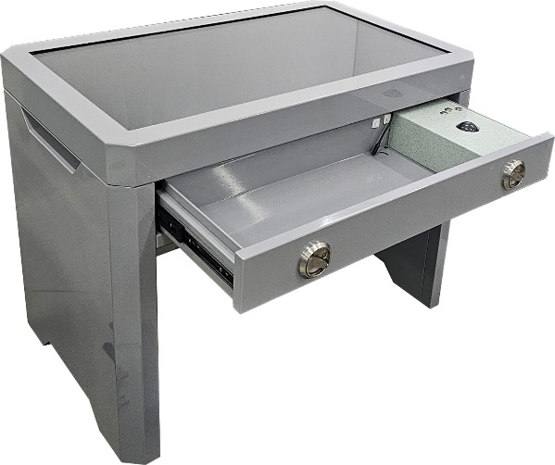

Gambar 34. Meja Plotter Digital

Kelengkapan
        - 1 LCD Touch Screen 43inch
        - 1 Tracking Ball
        - 1 Smart UPS

Spesifikasi
a. LCD Monitor
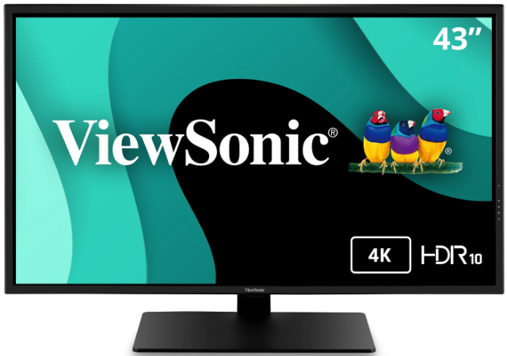
Gambar 35. LCD Monitor
LCD Monitor berukuran 43 inch wide screen sebagai Display dengan spesifikasi sebagai berikut:
  - Screen Size 43”
  - Resolution 3840 x 2160
  - Aspect Ratio 16:9
  - Display Colors 1.07B
  - Brightness 350 cd/m2
b. Tracking Ball

Gambar 36. Tracking Ball – Digital Plotter
Tacking Ball dengan spesifikasi sebagai berikut:
1. Movement Detection: Optical
- Connectivity Wired
- Form Factor External
- Interface PS/2, USB
c. UPS 1000VA

Gambar 37. UPS – Digital Plotter
UPS 1000VA dengan spesifikasi sebagai berikut:
- 1300 Watts / 1000 VA
- Input 230V, Output 230V
- Waveform Type: Sine wave
- Input Frequency 50/60 Hz +/- 3 Hz Auto-sensing

